表1 省级（含）以上教育教学单项比赛获奖一览表
序号 | 获奖者 | 奖项名称 | 获奖等第 | 授予单位 | 授奖时间
1 | 魏利珍 | 江苏省法治教育优秀案例评比二等奖 | 二等 | 江苏省中小学教学研究室 | 202312

B14周小芬卓越教师成长营教育教学单项比赛获奖一览表
注：指教育行政主管部分组织的评比，其他不算，以下同。
表2 市级教育教学单项比赛获奖一览表
序号 | 获奖者 | 奖项名称 | 获奖等第 | 授予单位 | 授奖时间
1 | 孔嘉黎 | 常州市法治教育优秀案例评比 | 一等奖 | 常州市教科院 | 202412
2 | 魏利珍 | 常州市法治教育优秀案例评比 | 二等奖 | 常州市教科院 | 202412
3 | 程凌杰 | 2023市法治案例评选一等奖 | 一等奖 | 常州市教科院 | 202312
4 | 程凌杰 | 2024市法治案例一等奖 | 一等奖 | 常州市教科院 | 202412
5 | 程凌杰 | 2024“5”彩法治大课堂金课 | 一等奖 | 常州市教科院 | 202412

表3区级教育教学单项比赛获奖一览表
序号 | 获奖者 | 奖项名称 | 获奖等第 | 授予单位 | 授奖时间
1 | 江春强 | 新北区道德与法治命题竞赛一等奖 | 一等奖 | 新北区教师发展中心 | 202402
2 | 陈彩霞 | 新北区道德与法治命题竞赛一等奖 | 一等奖 | 新北区教师发展中心 | 202402
3 | 张嘉诚 | 新北区道德与法治命题竞赛一等奖 | 一等奖 | 新北区教师发展中心 | 202402
4 | 徐 凌 | 新北区道德与法治命题竞赛一等奖 | 一等奖 | 新北区教师发展中心 | 202402
5 | 魏利珍 | 新北区道德与法治命题竞赛一等奖 | 一等奖 | 新北区教师发展中心 | 202402
6 | 周 静 | 周小芬卓越教师成长营两会命题一等奖 | 一等奖 | 新北区教师发展中心 | 202503
7 | 胡心怡 | 周小芬卓越教师成长营两会命题一等奖 | 一等奖 | 新北区教师发展中心 | 202503
8 | 徐 凌 | 周小芬卓越教师成长营两会命题一等奖 | 一等奖 | 新北区教师发展中心 | 202503
9 | 魏利珍 | 周小芬卓越教师成长营两会命题一等奖 | 一等奖 | 新北区教师发展中心 | 202503
10 | 陈彩霞 | 周小芬卓越教师成长营两会命题一等奖 | 一等奖 | 新北区教师发展中心 | 202503
11 | 胡心怡 | 新北区道德与法治命题竞赛二等奖 | 二等奖 | 新北区教师发展中心 | 202402
12 | 李素娟 | 新北区道德与法治命题竞赛二等奖 | 二等奖 | 新北区教师发展中心 | 202402
13 | 陈超宇 | 新北区道德与法治命题竞赛二等奖 | 二等奖 | 新北区教师发展中心 | 202402
14 | 程凌杰 | 新北区道德与法治命题竞赛二等奖 | 二等奖 | 新北区教师发展中心 | 202402
15 | 乔含斐 | 新北区道德与法治命题竞赛二等奖 | 二等奖 |  | 202402
16 | 乔含斐 | 周小芬卓越教师成长营两会命题二等奖 | 二等奖 |  | 202502
17 | 孔嘉黎 | 新北区道德与法治命题竞赛二等奖 | 二等奖 |  | 202402
18 | 周 静 | 新北区道德与法治命题竞赛二等奖 | 二等奖 |  | 202402
19 | 张嘉诚 | 周小芬卓越教师成长营两会命题一等奖 | 一等奖 |  | 202503
20 | 李素娟 | 周小芬卓越教师成长营两会命题一等奖 | 一等奖 |  | 202503
21 | 程凌杰 | 周小芬卓越教师成长营两会命题一等奖 | 一等奖 |  | 202503
22 | 卢莉莉 | 周小芬卓越教师成长营两会命题二等奖 | 二等奖 |  | 202503
23 | 孔嘉黎 | 周小芬卓越教师成长营两会命题二等奖 | 二等奖 |  | 202503
24 | 陈超宇 | 周小芬卓越教师成长营两会命题二等奖 | 二等奖 |  | 202503
25 | 朱红 | 周小芬卓越教师成长营两会命题二等奖 | 二等奖 |  | 202503

B14教育教学单项比赛获奖材料
材料1 省级（含）以上教育教学单项比赛获奖材料
序号 | 获奖证书或网上公示截图 | 网上公示链接
请与表1序号一致 | 如为网上截图请一并截取“授予单位”名称
1 | 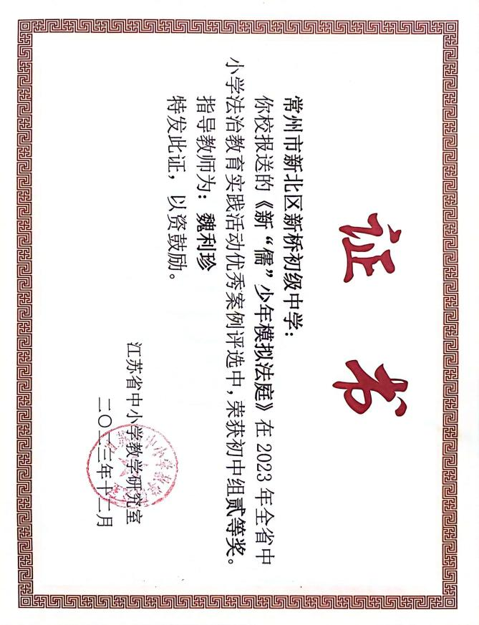
2

材料2 市级教育教学单项比赛获奖材料
序号 | 获奖证书或网上公示截图 | 网上公示链接
请与表2序号一致 | 如为网上截图请一并截取“授予单位”名称
1 | 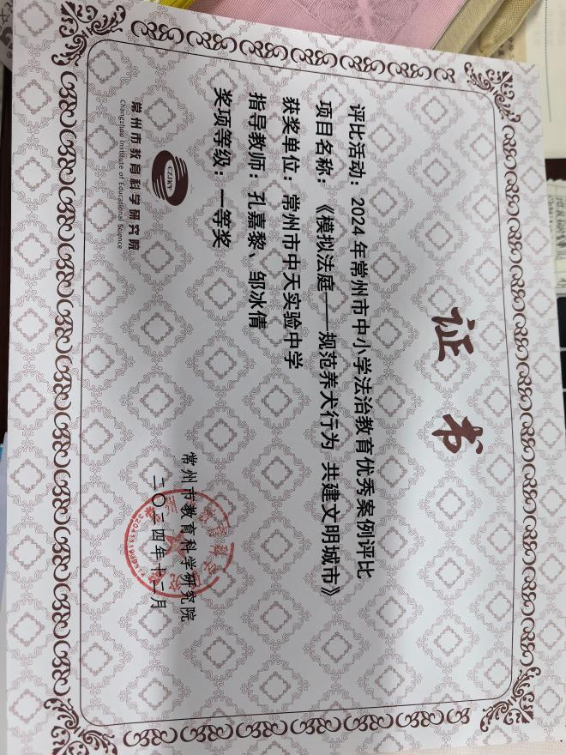
2 | 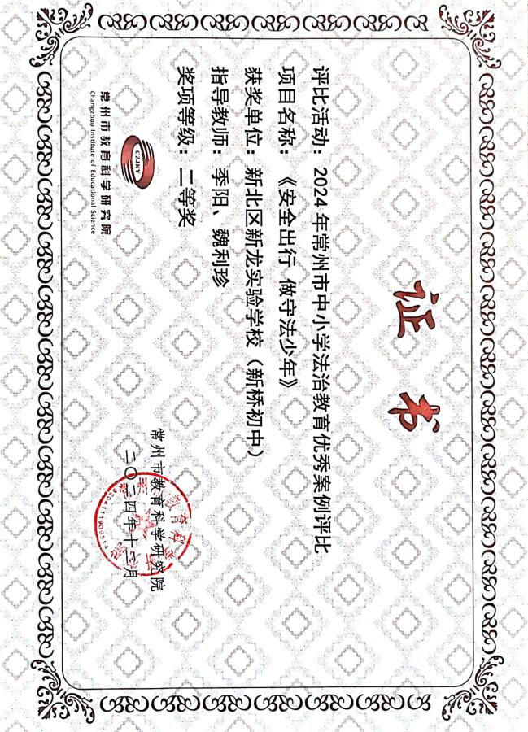
3 | 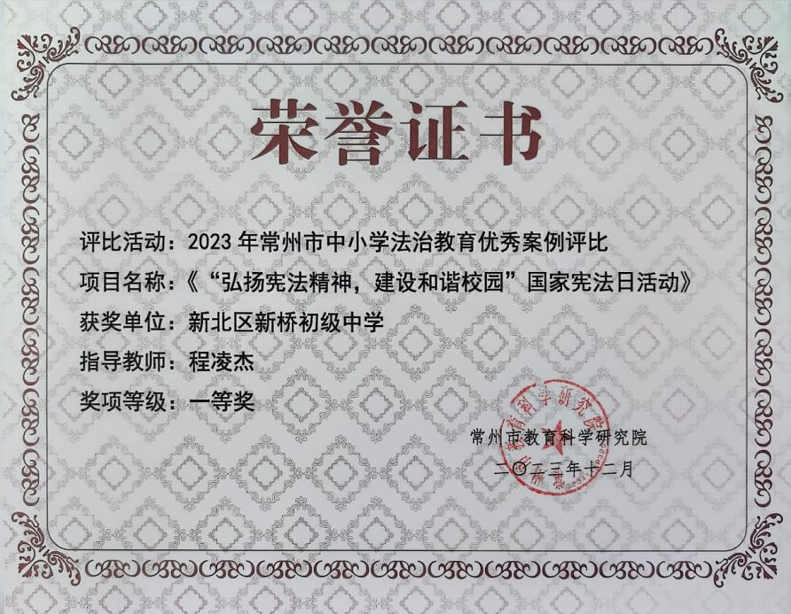
4 | 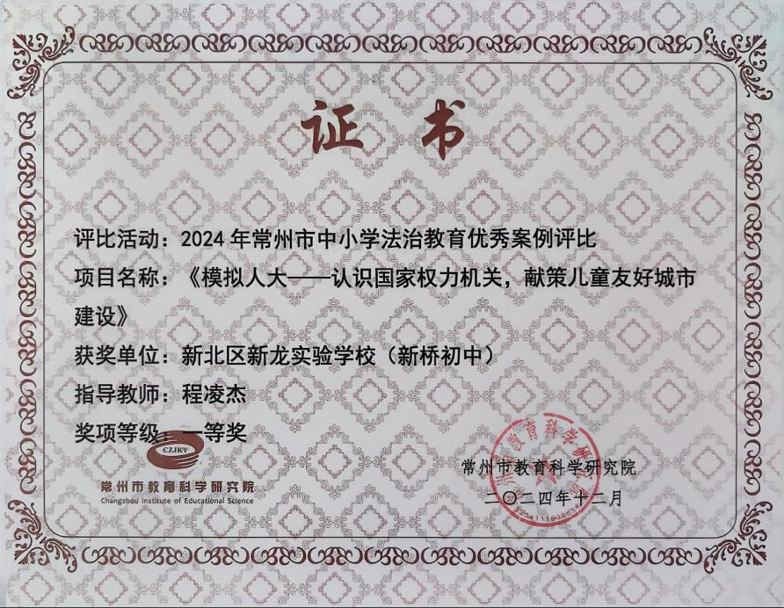
5 | 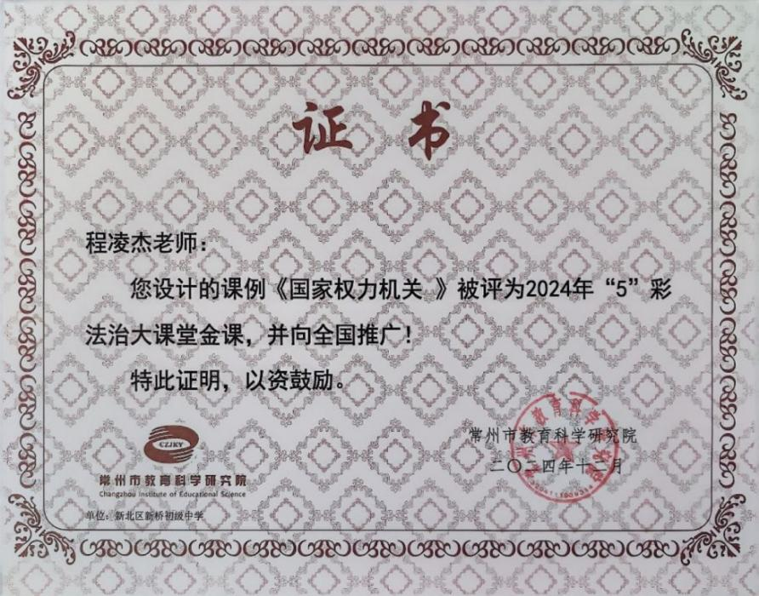

材料3 区级教育教学单项比赛获奖材料
序号 | 获奖证书或网上公示截图 | 网上公示链接
请与表3序号一致 | 如为网上截图请一并截取“授予单位”名称
1 | 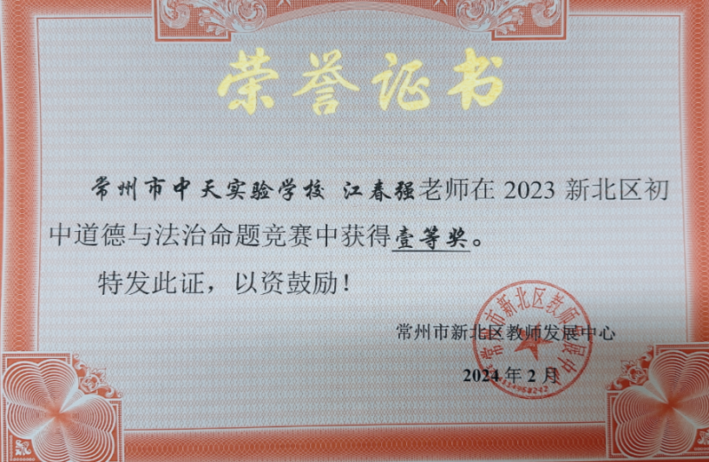
2 | 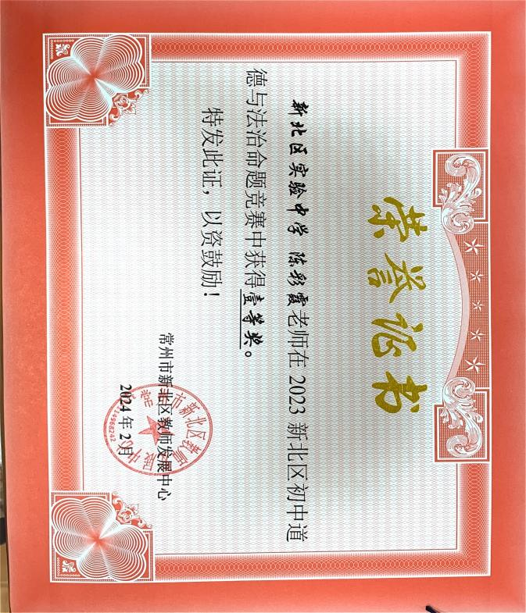
3 | 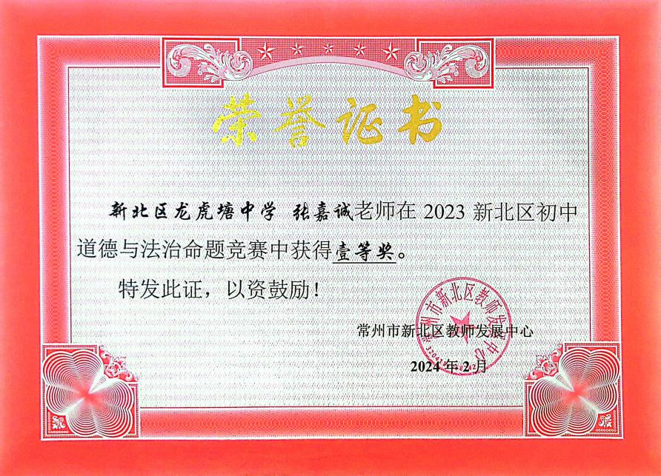
4 | 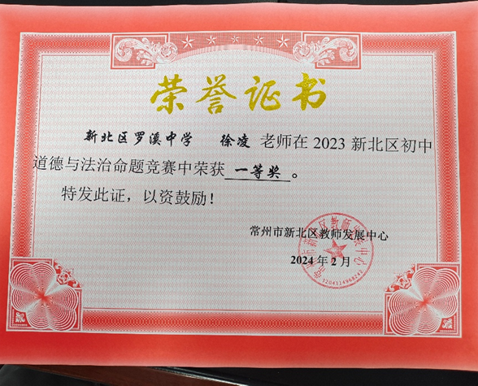 | http://www.lxzx.xbjyfw.cn/teacher/office/reddocsxb/doc_detail.aspx?id=530583
5 | 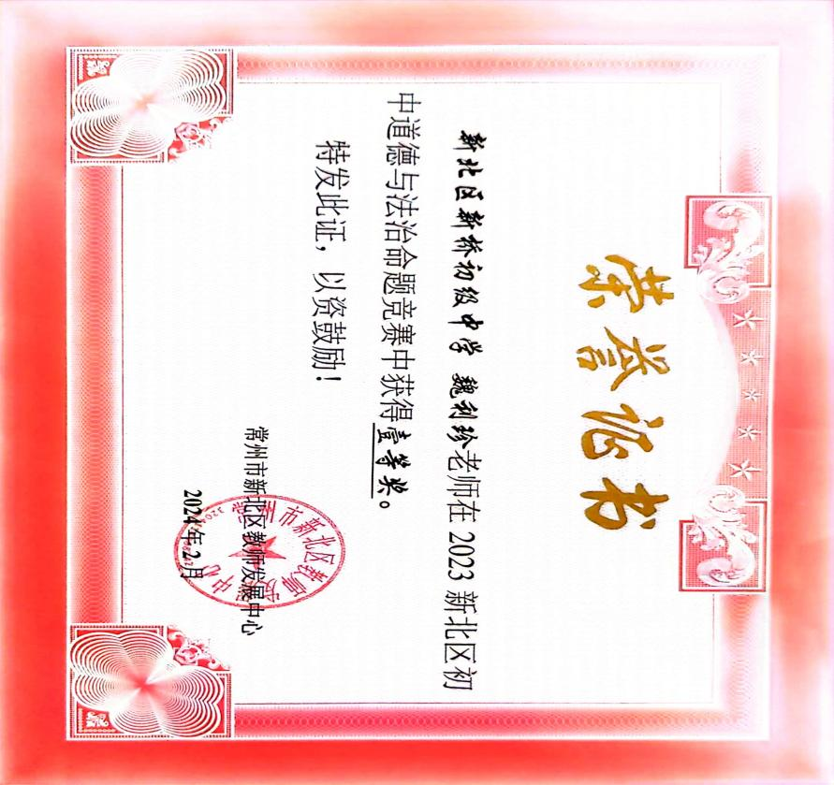
6 | 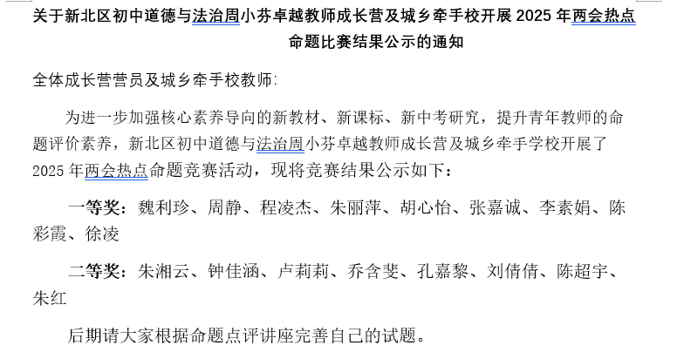
7 | 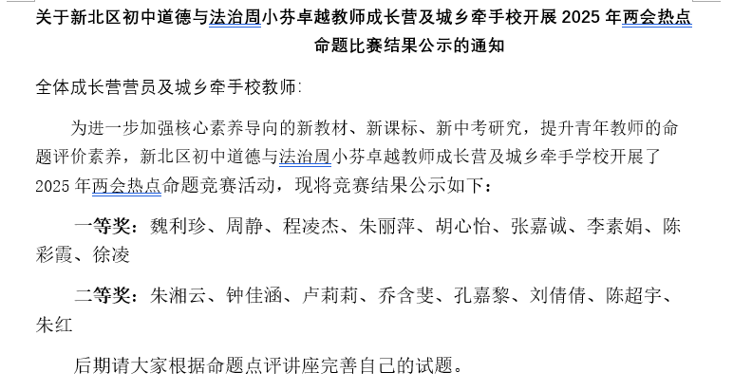
8
9
10 |  | http://www.xbjyfw.cn/html/article6650106.html
11 | 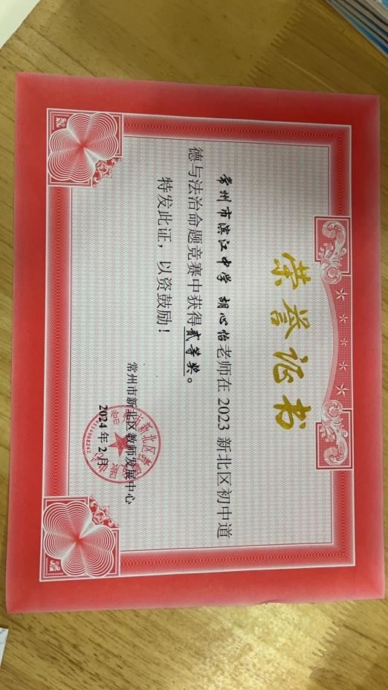
12 | 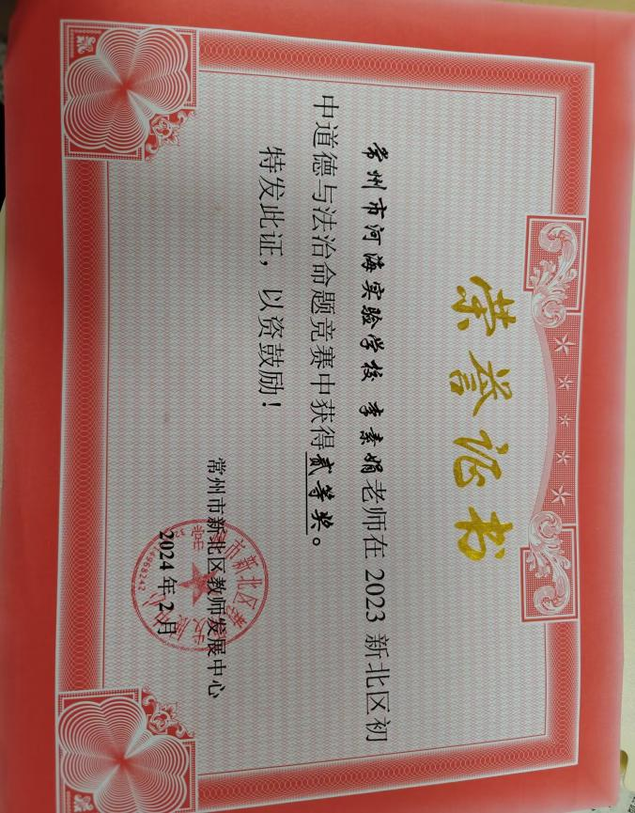
13 | 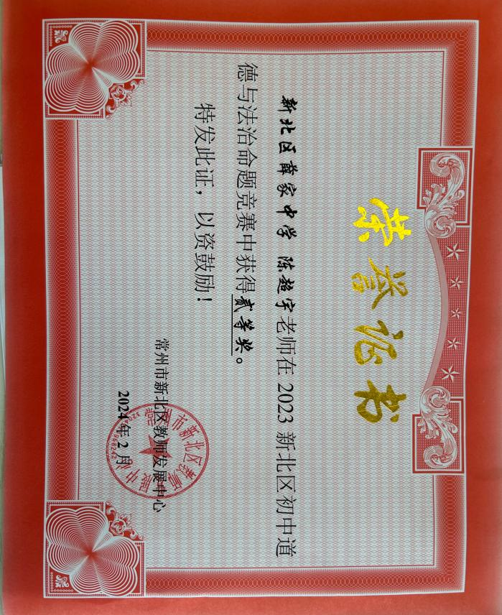
14 | 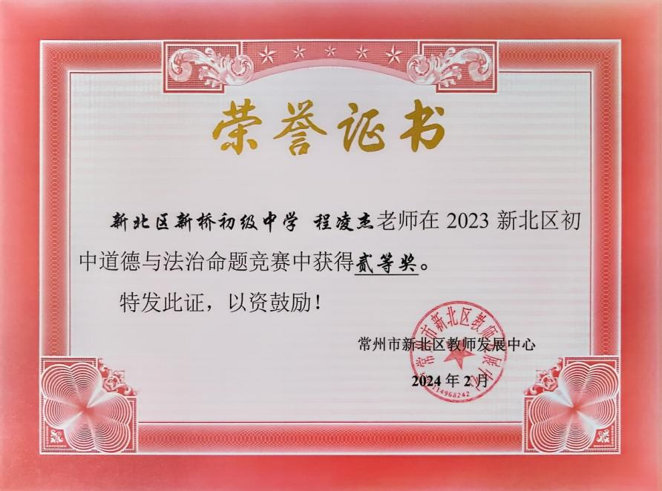
15 | 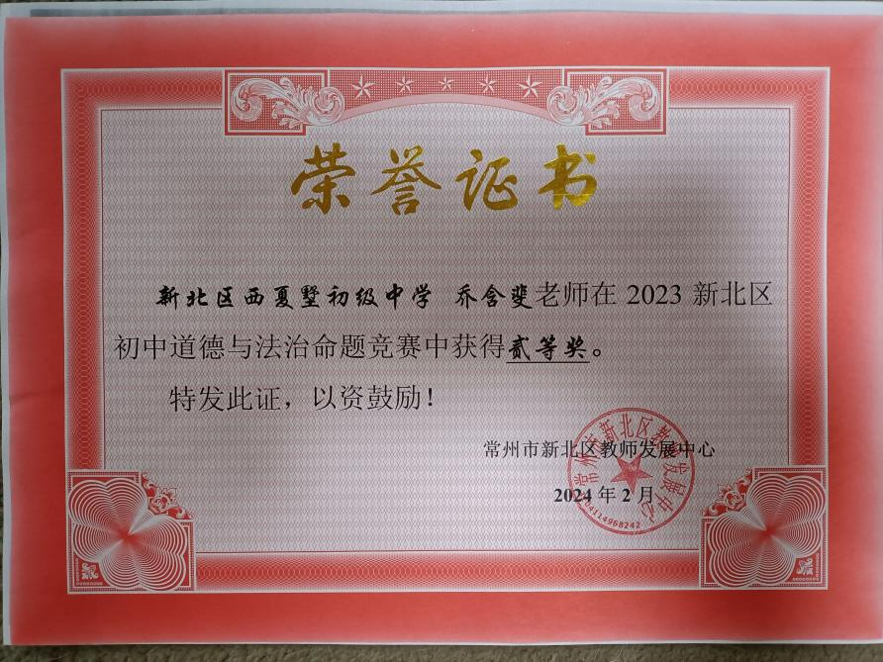
16
17 | 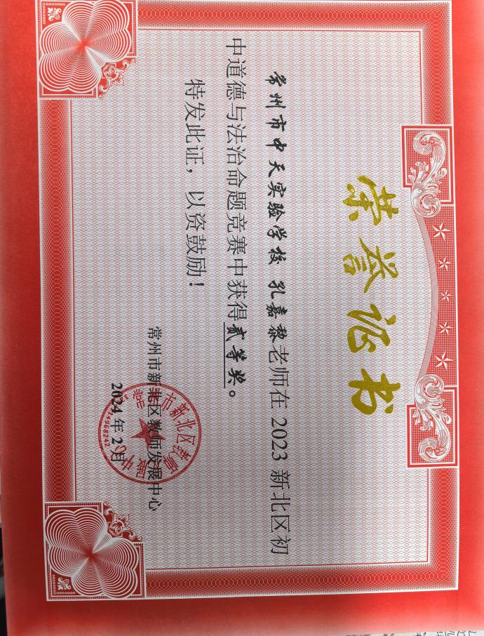
18 | 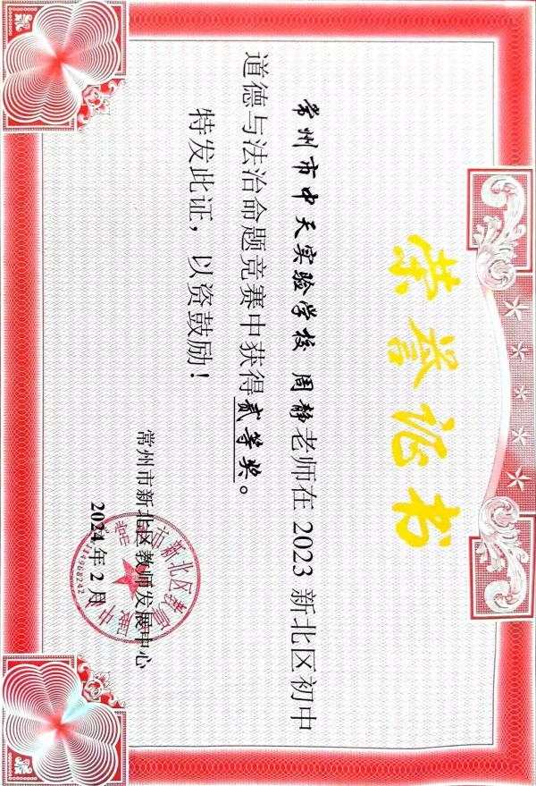
19 | 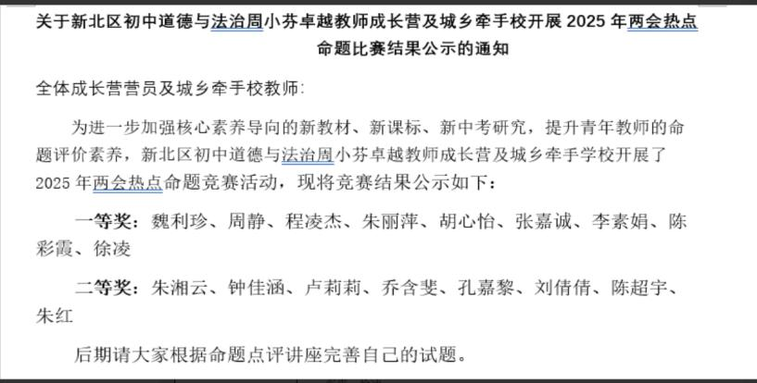
20
21
22
23
24
25

